# 视频订阅功能

**订阅行为逻辑**

1.订阅行为由用户主动触发完成

2.订阅 点击订阅按钮便完成订阅行为，订阅按钮颜色文字进行改变

a 未订阅时，按钮显示“订阅” 鼠标覆盖悬停时出现提示框“喜欢TA的视频，那就订阅吧”

b 已订阅时，按键显示“已订阅”，无鼠标覆盖悬停提示

3.取消订阅 点击“已订阅”按钮，便可取消订阅，订阅按钮颜色文字进行改变

4.当用户有登录状态时，订阅数据记录在用户数据中，未登录的用户的点击数据记录在本地。

**订阅提示框展示内容**

1.有订阅更新时，订阅按钮颜色改变

2.新番视频展示

a 有订阅的用户 展示所订阅的播主的最新视频，多个播主更新时，以更新时间最近的视频展示

b 无订阅的用户 展示系统推荐的视频

c 一次展示六个视频内容，包括两个视频缩略图四条文字链。如果用户订阅的视频量不足六个，按实际的视频量推送，点击过的消失。如果用户订阅的视频量超过六个，则当用户点击过的视频消失后，会推送一个他订阅的视频上框。

原型图

订阅按钮

未订阅时

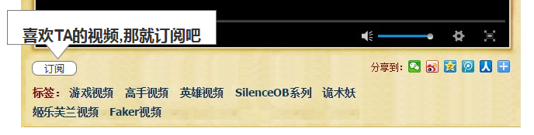

已订阅时

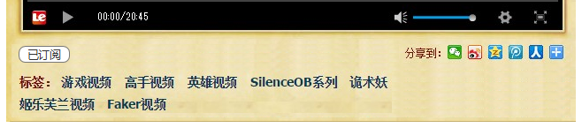

订阅提示框

未进行订阅时

已订阅时